Inhalt

1. Projektbeschreibung
2. Arbeitsdokumentation
   1. Implementierungsschritte und verwendete Techniken
   2. Problematiken
3. Literaturverzeichnis

# Projektbeschreibung: Das Radwanderland Bayern

Bayern bietet eine Vielzahl an Randwanderwegen, die sich durch das gesamte Bundesland ziehen und die Städte untereinander verbinden. Durch diese ausgewiesenen Radrouten können Besucher und Einwohner ihre Umgebung mit dem Fahrrad entdecken und das Land Bayern von einem anderen Blickwinkel kennenlernen.

In diesem Projekt wird eine Auswahl aus den bestehenden Radwanderwegen präsentiert, um dem Betrachter einen Einblick in das weitreichende Angebot zu bieten. Folgende Radwanderwege werden auf der Homepage dargestellt:

* Radwanderweg Bodensee – Königssee
* Frankenradweg
* Mainradweg
* Romantische Straße

Der Aufbau der Homepage besteht aus einer Startseite und vier Unterseiten, sowie einer Impressumseite. Auf der Startseite werden Informationen zu Radwanderwegen in Bayern dargestellt und nachfolgend Links zu den Unterseiten bereitgestellt. Die Unterseiten der Homepage befassen sich wiederrum mit Informationen zu den bereits erwähnten Radwanderwegen. Hier werden neben Informationen zum Streckenverlauf und Streckendaten auch Angaben zu attraktiven Anlaufpunkten entlang der Routen gemacht. Dadurch erhält der Nutzer einen Einblick in den Verlauf der Strecke und kann gleichzeitig nähere Informationen zu den an den Radrouten verorteten Attraktionen erhalten. Diese Informationen werden jeweils auf einer Übersichtskarte dargestellt und durch textliche Beschreibungen und Links ergänzt. Im Impressum werden die Mitarbeiter der Projektgruppe und die Kursleiter des Kurses vorgestellt.

# Arbeitsdokumentation

Im Kapitel der Arbeitsdokumentation werden die Schritte der Projektgruppe beschrieben. Von Beginn an werden die angewendeten Arbeitsschritte dokumentiert und die verwendeten Techniken beschrieben. Im ersten Teil wird anhand der Implementierungsschritte und der verwendeten Techniken der Arbeitsablauf der Projektarbeit verdeutlicht und im zweiten Teil eine Übersicht über entstandene Problematiken gegeben.

## Implementierungsschritte und verwendete Techniken

Im ersten Schritt der Projektbearbeitung legt die Arbeitsgruppe eine neue Organisation auf [www.github.com](http://www.github.com) an und fügt alle Teilnehmer hinzu. Nachfolgend wird das Arbeits-Repository angelegt, welche als Grundlage für die weitere Bearbeitung dient.

Ausgehend von diesem Repository werden alle weiteren Änderungen vorgenommen. Hier wird zunächst die Ordnerstruktur für das Projekt festgelegt. Diese wird im Verlauf der Bearbeitung durch weitere Ordner und Dateien ergänzt.

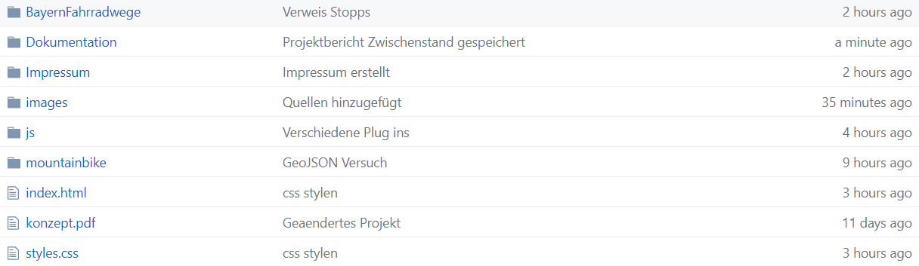

Abb. 1 Ordnerstruktur des Repository

Im nächsten Schritt werden die .html Dateien und die zugehörigen .css und .js Dateien der jeweiligen Seiten angelegt, damit hier die einzelnen Dateien losgelöst voneinander bearbeitet werden können. Diese werden in die zugehörigen Ordner eingefügt.

Die Startseite des Projekts wird in der zugehörigen .html Datei bearbeitet. Hier werden textliche Inhalte eingebaut und Grafiken für die untergeordneten Radwege eingefügt.

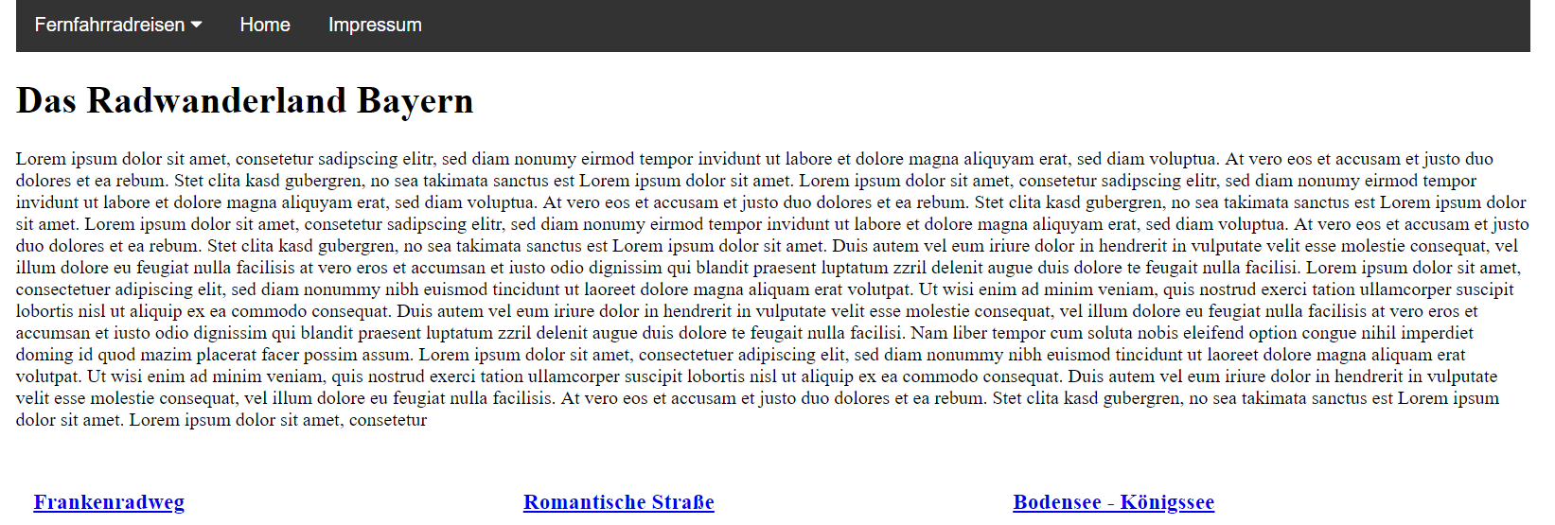

Abb. 2: Zwischenschritt der .html Datei der Startseite

In Abbildung 2 ist ein Zwischenschritt der Bearbeitung zu sehen. Die Bearbeitung der Styles findet später in der zugehörigen .css Datei statt.

Die Grafiken der vier Radwanderwege werden von [www.pixabay.com](http://www.pixabay.com) bezogen. Auf dieser Seite ist eine Vielzahl von frei zugänglichen Bildern verfügbar, welche bei Verwendung nicht die Copyrights verletzen. Diese werden im /images Ordner gespeichert und wie in Abbildung 2 zu sehen in den .html-Code integriert. In der .html Datei werden nachfolgend die Textfelder mit sinnvollen Beschreibungen der Homepage und der untergeordneten Seiten gefüllt.

Bild html Code Grafiken links/Aufbau html Datei Startseite

Weiter werden die Unterseiten der Radrouten auf der Homepage verlinkt. Durch klicken auf die jeweiligen Bilder gelangt man auf die zugehörige Unterseite.

Im weiteren Verlauf der Bearbeitung werden nun die Unterseiten mit Inhalten gefüllt. Dazu werden pro Seite eine .html und eine zugehörige .js Datei im jeweiligen Ordner angelegt. In der Programmierung wird darauf geachtet, dass sich die Seiten in ihrem Aufbau ähneln, damit zum einen die Übersichtlichkeit für den Nutzer der Seiten gegeben ist und zum anderen die Codierung einen sinnvollen Aufbau erhält. Da sich die Unterseiten dementsprechend nur in ihren dargestellten Inhalten unterscheiden, werden in der folgenden Beschreibung einzelne Abschnitte beispielhaft beschrieben.

In der .html Datei

In der zugehörigen .js Datei

Um die erstellten Seiten nun in eine ansehnliche Darstellungsweise zu übertragen, werden die Styles in einer .css Datei angelegt. In dieser Datei werden die Styles aller Pages programmiert und festgelegt.

Als finale Unterseite wird ein Impressum erstellt. Hier

## Problematiken

Während der Bearbeitung haben sich einige Problematiken ergeben, welche den Aufbau und Inhalt der Projektarbeit beeinflusst haben. Diese werden im Bericht des Projektes beschrieben, um den Verlauf der Bearbeitung nachvollziehbar zu gestalten.

Zu Beginn des Projekts einigt sich die Arbeitsgruppe auf die Bearbeitung einer Darstellung von Mountainbike-Trails und Kletterrouten in Südtirol. Dieses Konzept musste verworfen werden, da die benötigten Datengrundlagen nicht als Open Source verfügbar sind und deshalb nicht für die Programmierung verwendet werden konnten.

Das zweite Konzept der Arbeitsgruppe beinhaltete ebenfalls Mountainbike-Trails und Kletterrouten, jedoch in der Region Salzburg. Hier haben sich jedoch Probleme mit der verfügbaren GeoJSON Datei ergeben, wodurch eine weitere Bearbeitung nicht möglich war. Eine detaillierte Abfolge dieses Bearbeitungsschrittes, durchgeführten Fehlerbehebungen und weiteren Fehlermeldungen kann im Repository unter dem Namen „Fehlermeldung GeoJSON MTB-Trails Salzburg“ eingesehen werden.

Da nun beide Konzepte der Arbeitsgruppe mit Problemen verbunden waren, wurde sich auf das neue Konzept der Radrouten in Bayern geeinigt.

Eine weitere Problematik hat sich bei der Einbindung des Plug-Ins „Draw“ ergeben. Hier wurde nach der Einbindung in die .js Datei auf der Repository-Ansicht auf <https://github.com/GITBROS/GITBROS.github.io> eine Fehlermeldung sichtbar.

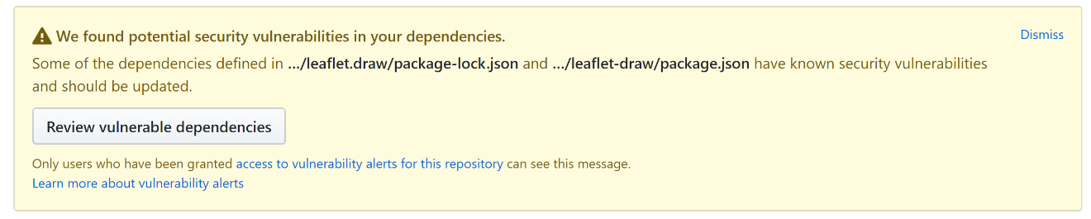

Abb. X Fehlermeldung Plug-In „Draw“

# Literaturverzeichnis